**附件3**

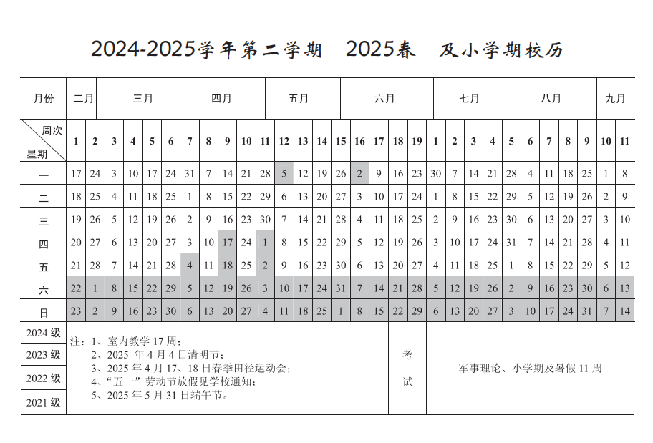

**课节及上课时间**

|  |  |  |
| --- | --- | --- |
| **节次** | **综合楼及教5楼各教室** | **其他教室** |
| **第1节** | **8:00-8:45** | |
| **第2节** | **8:50-9:35** | |
| **第3节** | **10:00-10:45** | **9:45-10:30** |
| **第4节** | **10:50-11:35** | **10:35-11:20** |
| **第5节** | **11:40-12:25** | **11:25-12:10** |
| **中午时段** | **12:25-13:30** | |
| **第6节** | **13:30-14:15** | |
| **第7节** | **14:20-15:05** | |
| **第8节** | **15:15-16:00** | |
| **第9节** | **16:05-16:50** | |
| **第10节** | **17:00-17:45** | |
| **第11节** | **17:50-18:35** | |
| **傍晚时段** | **18:35-19:00** | |
| **第12节** | **19:00-19:45** | |
| **第13节** | **19:50-20:35** | |
| **第14节** | **20:40-21:25** | |

**2025春季学期硕士研究生公共课课表**

**上课起止时间：****2025年2月17日-2025年6月15日（共17周）**

|  |  |  |  |
| --- | --- | --- | --- |
| **节次**  **课程**  **星期** | **2-5节** | **6-11节** | **12-14节** |
| **星**  **期**  **一** | 英语（1-17周）  新时代中国特色社会主义理论与实践（1-8周） | 英语（1-17周） |  |
| **星**  **期**  **二** | 马克思主义与社会科学方法论（1-12周）  自然辩证法（1-12周） |  |  |
| **星**  **期**  **三** | 英语（1-17周）  新时代中国特色社会主义理论与实践（1-8周） |  | Python科学计算（6-16周）科-B102 |

备注：（1）各培养单位请按照2025春季校历及公共课的安排情况进行专业课的课时安排；（2）遇到节假日课程顺延。